Reconstitution d’une histoire géologique locale
Niveau de classe : Seconde
Notion du BO travaillée qui s’inscrit dans « Les enjeux contemporains de la planète » >> « Sédimentation et milieux de sédimentation »
Notion(s) du BO : Il existe une diversité de roches sédimentaires détritiques (conglomérats, grès, pélites) en fonction de la nature des dépôts. Les roches formées dépendent des apports et du milieu de sédimentation. Ces roches sont formées par compaction et cimentation des dépôts sédimentaires suite à l’enfouissement en profondeur.
Notions fondamentales : sédiments, roche détritique, milieu de sédimentation.

Compétence travaillée dans l’activité : Interpréter les résultats et en tirer des conclusions
Contexte de l’activité : Cette activité peut s’intégrer à une séquence pour co-construire les notions visées.
Contenu de l’activité :
Introduction :
Vous étudiez la carotte de forage présentée dans le document 1, extraite du sous-sol d’une région. Votre objectif est de reconstituer l'histoire géologique locale, c’est-à-dire de comprendre comment le niveau de la mer a évolué dans cette zone au cours du temps.
Il y a deux scénarios possibles : soit le niveau marin est monté, cela a augmenté la hauteur d’eau, soit il est descendu et cela a diminué la hauteur d’eau. Ces scénarios sont présentés ci-dessous :
Présentation des scénarios de montée ou descente du niveau marin
(Source : modifié d’après https://www.gettyimages.fr/detail/illustration/marine-transgression-illustration-illustration-libre-de-droits/1472596191)

Consigne : Interpréter la carotte de forage de la zone étudiée afin de valider l’un des deux scénarios de variation du niveau marin.
Document 1 : Carotte de forage de la zone étudiée
La carotte révèle des sédiments marins avec des tailles de grains différentes.
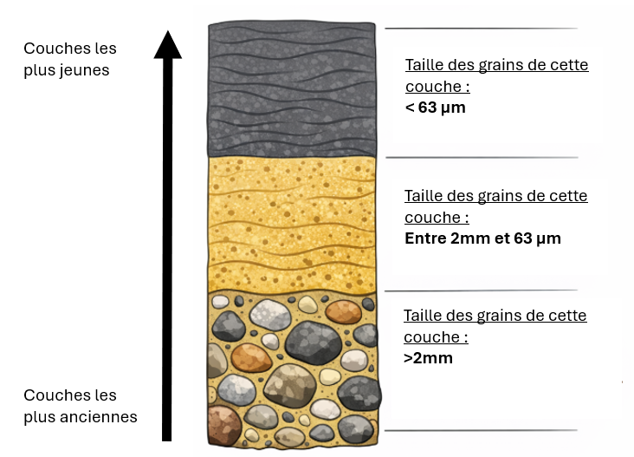
(Source : schéma réalisé par IA)
Document 2 : Milieux de formation des roches sédimentaires
La taille des grains dans ces couches sédimentaires dépend du type de milieu : la profondeur d’eau et l’agitation du milieu.
Roche Sédimentaire | Sédiment d'origine  (taille des grains) | Type de milieu
Conglomérat | Galets, graviers (> 2 mm) | Torrent, plage très agitée, faible profondeur d’eau.
Grès | Sables (entre 2 mm et 63 µm) | Plateau continental proche, agitation et profondeur d’eau modérée.
Pélite | Argiles, silts (< 63 µm) | Plateau continental externe, fond marin calme, forte profondeur d’eau.
(Source : d’après Le dictionnaire de géologie, Dunod, A. FOUCAULT, J-F RAOULT, B. PLATEVOET, F. CECCA)

Critères de réussite de la compétence travaillée :
Je réussis si:  +/- | Evaluation
PERTINENCE: Mon interprétation permet de valider ou de réfuter l’hypothèse testée et donc de répondre au problème posé.
COMPLETUDE : Mon interprétation précise :
- « Ce que l’on voit » : présentation de l’ensemble des résultats.
- « Ce que l’on sait » : ajout des notions issues des connaissances/ressources et/ou mise en situation, adaptées à l’interprétation.
- «Ce que l’on conclut»: mise en relation des résultats et des notions pour répondre au problème.
EXACTITUDE : Je suis rigoureux
- Quantification des données si possible.
- Vocabulaire scientifique exact et précis.
- Sans déformation ni erreur de lecture.
CONFORMITE: J’ai structuré mon écrit afin de faciliter sa lecture et sa compréhension : j’ai mis en relation les 3 parties de mon interprétation par des connecteurs logiques.

